ATA DE REUNIÃO DE VALIDAÇÃO
PROJETO: ReMed - Aplicativo de Controle de Medicamentos
DATA: 24/04/2026
HORÁRIO: 21:30 às 22:00
LOCAL: Virtual – Google Meet
RELATOR: Mateus Marcondes Tognoli

1. PARTICIPANTES
- Claudia Soares da Rosa: Farmacêutico(a)
- Lilian Mari Marcondes Cesar Tognoli: Bióloga– com doutorado em Caracterização Bioquímica de Fármacos.
- Mateus Marcondes Tognoli e João Pedro Soares da Rosa: Desenvolvedores do ReMed.

2. OBJETIVO DA REUNIÃO
Validar tecnicamente os fluxos, usabilidade, segurança clínica e conformidade regulatória do aplicativo ReMed focado na administração de medicamentos e alertas de interação entre o paciente e os responsáveis pela administração das doses diárias.

3. PAUTA
- Apresentação do protótipo e fluxos principais.
- Avaliação da interface sob a ótica da assistência à saúde.
- Validação técnica de alertas e bases de dados clínicos.
- Identificação de pontos críticos e riscos.
- Definição de encaminhamentos e prazos.

4. DESENVOLVIMENTO E DISCUSSÕES

Item 1: Apresentação da Solução
O responsável Mateus Marcondes Tognoli demonstrou as funcionalidades de cadastro de pacientes, definição de horários, alertas de dose, módulo de interações medicamentosas e o log de administração.

Item 2: Contribuições da Farmácia Clínica
- Base de Dados: Destacou-se a necessidade de integração com bases oficiais (bulários da ANVISA).
- Alertas de Segurança: Sugestão de marcação visual diferenciada para Medicamentos de Alta Vigilância (MAV).
- Dados Técnicos: Inclusão de campos específicos para orientações de diluição e reconstituição de injetáveis.
- Gravidade: Classificação obrigatória de interações em: Leve, Moderada ou Grave.

Item 3: Contribuições da Bióloga especialista em fármacos
- Fluxo Assistencial: Necessidade de campo para especificar a "Via de Administração Alternativa" (ex: SNE, Gastrostomia) quando a via oral não for possível.
- Segurança do Paciente: Implementação de dupla checagem digital para medicamentos críticos (ex: Insulinas, Heparinas).
- Registros: Criação de módulo para registro de recusa ou suspensão da dose, com campo obrigatório para justificativa.

Item 4: Consensos e Pontos Críticos
- Integridade de Dados: O sistema não deve permitir edições em registros passados sem trilha de auditoria e senha de supervisão.
- Disponibilidade: Desenvolvimento de modo offline para garantir o uso em áreas de baixa conectividade.
- Privacidade: O app deve assegurar total conformidade com a LGPD, exigindo termo de consentimento assinado digitalmente.

5. PARECER DA REUNIÃO
O aplicativo ReMed tem um grande potencial de auxiliar na administração de medicamentos, principalmente no trabalho de enfermagem, documentando a rotina diária, em clínicas médicas e em diferentes locais nos quais os pacientes se encontrem.
Os relatórios são um grande diferencial, pois facilitam que os responsáveis possam acessar e acompanhar o tratamento indicado auxiliando ainda mais nos cuidados e regulação de dosagens e administrações diárias.
Ele conta ainda com outros campos que auxiliam até mesmo a indicar quando o remédio precisa ser adquirido e seu estoque está em baixa, o que facilita na logística e cuidados com os pacientes, evitando que eles faltem e o tratamento seja interrompido.
Alguns pontos foram ressaltados pelos profissionais que foram entrevistados, cada um enfocando trazendo um enfoque mais técnico na área que trabalha e que conjuntamente puderam trazer melhorias ao protótipo e que poderão ser aplicadas na versão final desse trabalho.

6. REGISTRO DA REUNIÃO
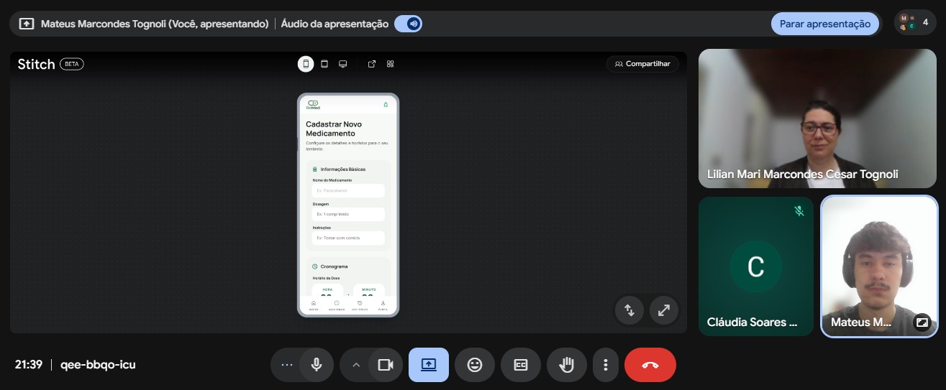

7. PRÓXIMA REUNIÃO
Data Prevista: 13/05/2026 às 20:00
Pauta: Validação da versão corrigida (Beta 2.0).

8. ENCERRAMENTO
A reunião foi encerrada às 20:45 Eu, Mateus Marcondes Tognoli, lavrei a presente ata que, após lida, segue assinada pelos presentes.

Mateus Marcondes Tognoli e João Pedro Soares da Rosa - Responsáveis pela Ata

Claudia Soares da Rosa - Farmacêutica

Lilian Mari Marcondes Cesar Tognoli - Bióloga Especialista em Fármacos

